Service Functional Specification
<Service Domain: Customer>
<Service: CustProfSync>

Date: 2020-9-25
Version: 1.0

Revision History
Version | Author | Date | Remark
v 1.0 | IISI | 2020/9/25

目 錄
1 Introduction 4
1.1 Purpose of document 4
1.2 Intended audience 4
1.3 Abbreviations and Acronyms 4
1.4 Referenced documents 4
2 Service profile 5
2.1 Assumptions (Optional) 5
2.2 Information source (Optional) 5
3 Functional Requirements 6
3.1 Normal flow 6
3.2 Exception flows 9
3.3 Outstanding Issues 10
3.4 Note for Service Designer 10
3.5 Exception Scenario 11
4 Non-Functional Requirements 12
4.1 Logging and auditing 12
4.2 Security 12
4.3 Performance 12
4.4 Compliance 12
4.5 Monitoring and alert generation 12
4.6 Other requirements 12
5 Test cases 13
5.1 Test Scope 13
5.2 Test Data 13
6 Approval and sign off 14
6.1 ICC’s signatory 14
6.2 Commissioning project’s signatory 14

Introduction

Purpose of document
本文件的目的是根據<個金專案>需求，針對規劃之SOA服務，提供正確且完整的功能描述：
Service Domain: Customer
Service Operation: CustProfSync
此文件需由<個金專案>的專案主管、ESB專案主管確認並簽收，作為設計與建置階段的依據。規格變更需透過變更程序，由SOA Committee核准。

Intended audience
本文件提供以下角色閱讀
<個金專案>
- Project Manager：簽署同意
- Enterprise Architect: 品管及同意技術
- Service Consumer Application Owner：確認需求之正確性與完整性
- Application Developer(s)：確認規格正確性與完整性
- Testing team：測試時參考此文件
<ESB Team>
- Project Lead：簽署同意
- Integration Architect：品管及同意技術
- Service Developer(s) and Assembler(s)：作為設計與開發之依據

Abbreviations and Acronyms
Term/Acronym | Definition
BMD | 業務中台
CBS(T24) | 銀行核心系統(Core Banking)
CMS | 卡片管理系統
DCS | 卡片授權交易系統

Referenced documents
參考文件
Document Id | Document Name | Date  (yyyy-mm-dd) | Source
 | Customer_Service_Interface |  | IISI
IF01002 | <NCB-IF01002-IF17001>CIF維護(Update Customer) |  | CBS
 | 卡管API |  | CMS
 | DCS系統介面API清單 |  | DCS

Service profile
Characteristics | Description
Service Operation Name | CustProfSync
Version Number | V1
Service Type | Composite Service (1 to Many, by OneToManyDependent Pattern)
Service Domain | Customer
Purpose of Service | 同步異動CIF資料
Business Value | 當前端對核心系統提出更新客戶主檔資訊成功之後，由ESB協助同步傳遞給有相同欄位資訊的後端系統(如：卡管系統、卡片授權交易系統)。其中若客戶主檔中的資訊被異動，如：CIF NO、客戶ID、英文戶名、中文戶名、地址ZIP、寄送地址1、寄送地址2、生日、手機號碼、Email、國籍和銷戶日期，則ESB才會執行同步異動機制。
Service Requestor | BMD
Service Provider | CBS(TXN類)- <NCB-IF01002-IF17001>CIF維護(Update Customer)  CMS<updCustProf>同步異動CIF資料  DCS<updCustProf>同步異動CIF資料
Business Processes Supported | 同步異動CIF資料via BMD
Table 1 – Service Profile

Assumptions (Optional)
- 客戶資料已經建立成功並取得客戶序號或身分證字號。行業代號或客戶類型代號等欄位之代號意義均完全依循T24定義。
- 01-新增CIF資料，此功能，經詢問DCS/CMS後，目前先以CIF更新即可，CIF新增(CU03) 暫不需進行整合。原先為提供行員進行CIF資料新增時使用，但本案目前不會有行員直接輸入之情況，Provider系統目前系統功能上保留此Function，但業務上不會使用。

Information source (Optional)
內容詳見 Customer_Service_Interface『Service List』工作表。

Functional Requirements

Normal flow

Trigger
前端透過 Web Service (SOAP1.2) 或JSON over HTTP呼叫 ESB。

Pre-conditions
客戶資料已經建立成功並取得客戶序號。
CustProfSync為一Composite Service，共 Reuse ESB三個Atomic Services:
- CU09_CustProfMod: CIF(個人戶)維護(Service Domain : Customer)
- CU14_CustProfCMSSync: CMS同步異動CIF資料 (Service Domain : Customer)
- CU15_CustProfDCSSync: DCS同步異動CIF資料 (Service Domain : Customer)

Post-conditions
- 若T24交易失敗，本服務將直接傳送結果給前端系統，不再往下進行其他系統之同步異動處理；
- T24交易更新成功後，有上送電文欄位者，相對在T24的客戶資料欄位也會異動，同時會區分下行更新資料中是否有卡管系統與卡片授權交易系統需要更新的欄位資訊被異動，若有，才會進行其他系統之同步異動處理。
- 若T24交易更新資訊中，並未存在卡管系統與卡片授權交易系統之需求欄位，本服務將直接傳送結果給前端系統，不再往下進行其他系統之同步異動處理。

Input and Output Fields
請詳見以下附件內容
Customer_Service_Interface『CU20_同步異動CIF資料』工作表。

Service flow:
Consumer : BMD
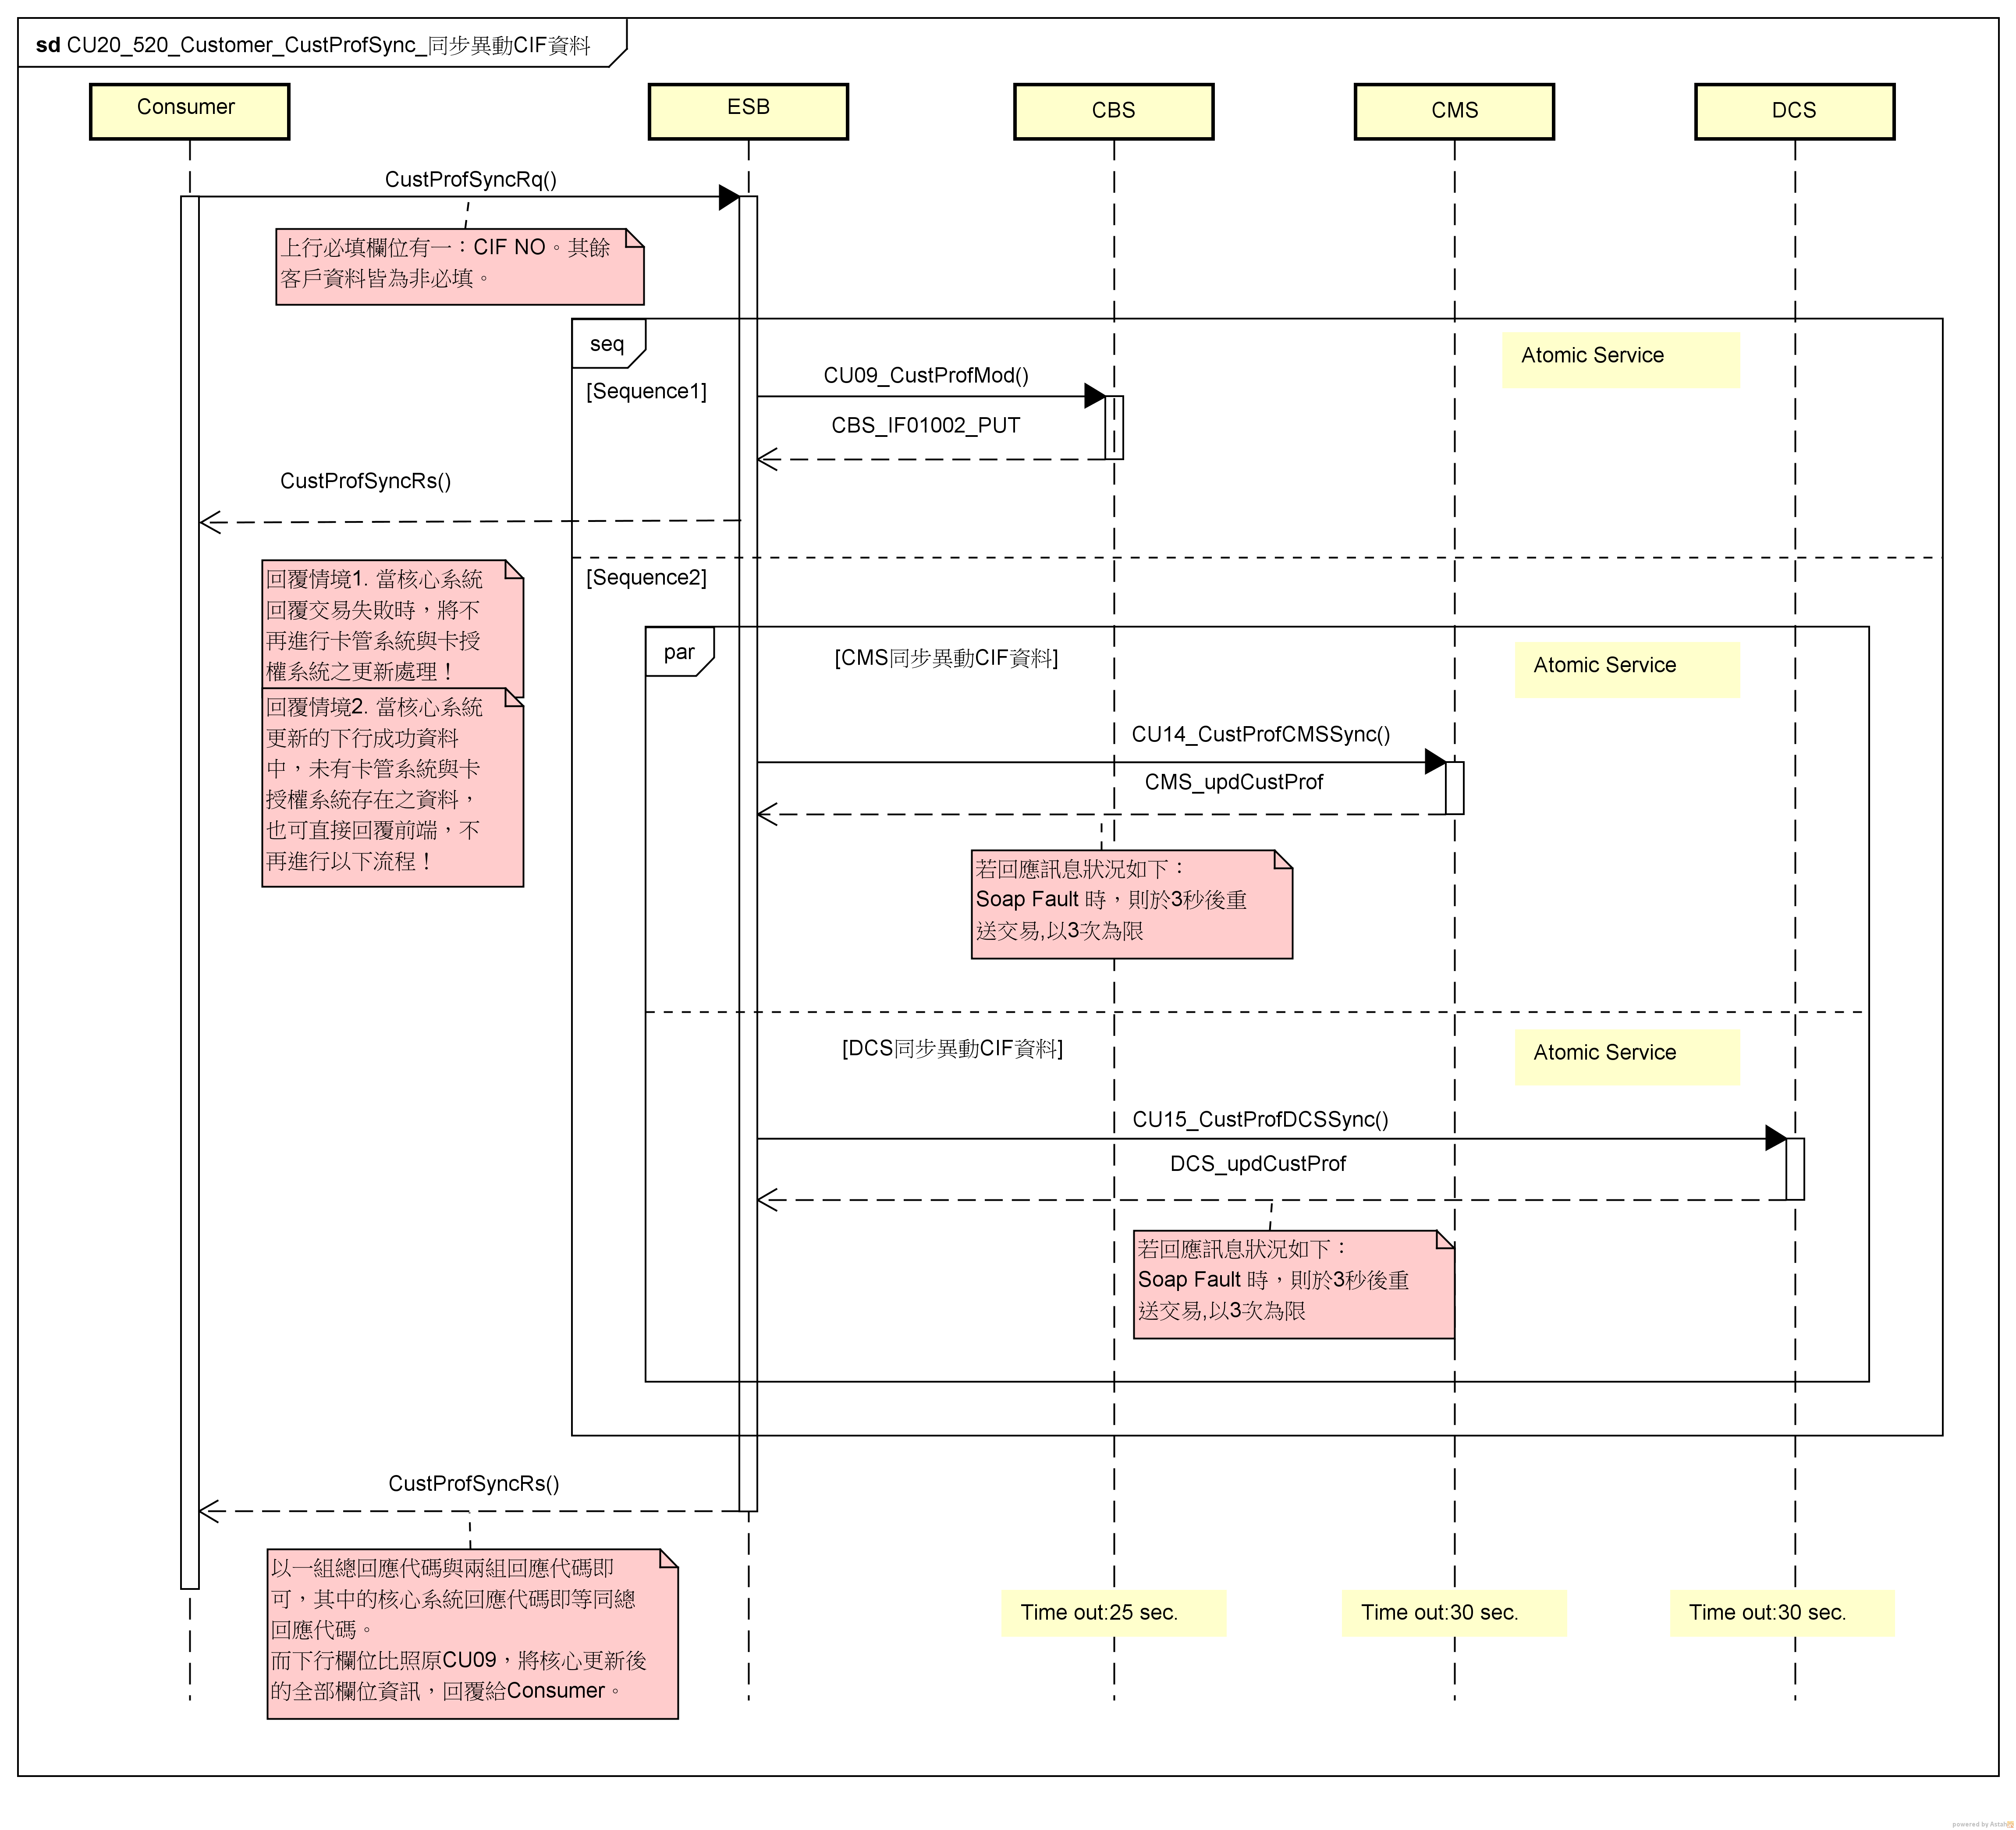

Business rules

檢核

依據3.1.4工作表，ESB 會進行必輸欄位檢核。

Transformation/Mapping Rule

<ServiceHeader>中TxnNo對應到CMS requestSys->transactionId。

< ServiceHeader >中TxnNo對應到DCS equestSys->transactionId。

<ServiceBody>中UserName開放Consumer選擇性輸入，對應到DCS requestSys-> userName。因CU15前端系統為ESB，故不開放輸入，而ESB一律不送<tag>。

< ServiceHeader >中TxnNo對應到CBS 上下行欄位ncbLFROMTXTNO。

<ServiceBody>中ValidateOnly開放Consumer選擇性輸入，對應到CBS 上行欄位validate_only。因前端自行處理MultiValue使用欄位，詳情可參考文件『T24(CBS)_MultiValue欄位刪除相關處理說明_v1.1』。

T24的Audit Field(常駐欄位)，每一個交易都應該要出現的14個欄位，條列如下：

ncbLTXNCHNN：交易通路來源；

ncbLFROMTXTNO：前端交易序號(詳如3.1.6(3)說明)；

ncbLIPADDESS：IP位址；

ncbLDEVNO：設備號碼；

ncbLTXNGPS：交易當下GPS；

ncbLTXNINPUNIT：交易輸入單位；

ncbLTXNKPIUNIT：交易所屬KPI單位；

ncbLTXNCOSTUNIT：交易所屬成本單位；

ncbLTXNAUTHOR：交易授權者；

ncbLVERSIONNAME：T24的VERSION名稱；

ncbLTXNECOUNIT：交易生態圈ID；

ncbLOPENAPIKEY：OPENAPIKEY；

ncbLMBLNG：手機使用語言；

ncbLTXNINPUTTER：交易輸入櫃員。

上行必填欄位為CIF NO，其餘欄位皆為非必填。

下行成功將會回傳上行前端填入的欄位與T24增加的預設欄位值回傳，且一次只能修改一個客戶資料。比照原CU09，將核心更新後的全部欄位資訊，回覆給Consumer。

日期資料型態仍以String表示，其顯示格式為YYYYMMDD。【簡例】：20161101。

Provider 錯誤碼處理

成功時，以一組總回應代碼與兩組回應代碼回覆前端系統，其中的核心系統回應代碼即等同總回應代碼。

總回應代碼：即核心系統回應代碼，成功時，回傳成功回應代碼(RtrnCode)200資訊。

卡管系統CMS：成功時，回傳成功回應代碼(RtrnCode)00資訊。

卡片授權交易系統DCS：成功時，回傳成功回應代碼(RtrnCode)00資訊。

失敗時，直接回傳回應代碼(RtrnCode)和回應代碼說明(RtrnDesc)。

Exception flows

CU14_CustProfCMSSync
項目 | 說明
Retry | 以下處理發生於核心系統更新資料成功後的同步異動處理，若卡管系統(CMS)回應訊息狀況如下：  SoapFault時，則於3秒後重送交易，以3次為限。
Redo | 無
特殊 Exception Flow | 無

CU15_CustProfCMSSync
項目 | 說明
Retry | 以下處理發生於核心系統更新資料成功後的同步異動處理，若卡片授權交易系統(DCS)回應訊息狀況如下：SoapFault時，則於3秒後重送交易，以3次為限。
Redo | 無
特殊 Exception Flow | 無

Outstanding Issues

T24 Mapping table 不需要參考的：ACCOUNT、CUSTOMER、DEPT.ACCT.OFFICER。(請參考API共通規則)

EFFECTIVE.DATE為Mandatory，但example不會有。是因為，example中的此欄會由T24自動帶入，但現實狀況應由外圍系統送，否則可能會有跑批換日時間不精準的議題。

公司地址群組：在新增 Customer與修改 Customer (IF01002)時的群組中只有 4 個欄位在 ncbCaddresses 群組中，但在 All-in-One 查詢(IF01004)時，又會將5個欄位放在同一群組，核心說明已列入問題，但非第一階段調整需求。
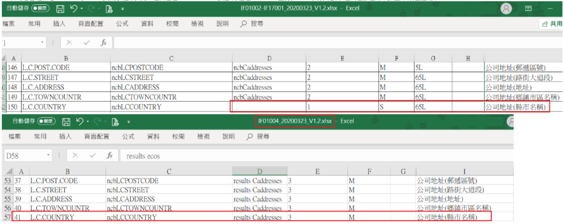

Note for Service Designer
以下為卡管系統(CMS)和卡授權系統(DCS)提供之相關資訊：

Provider 若收到 ESB 只傳送 Tag Name 但沒有資料Provider系統會將欄位清空; 因Provider系統考量資料一致性，所以會接受核心的Response值作為CMS/DCS更新CIF的Request，且目前CMS/DCS系統沒有針對Request欄位為M，進行是否為空值的檢核。

現行CMS/DCS已有批次備援同步機制。

Exception Scenario

Response 的 Error 處理方式：

總回應代碼與總回應代碼說明 - 即CU09_CustProfMod回應代碼與回應代碼說明。

200：交易成功。 將 RtrnCode放入 ServiceBody

非200：交易異常。 將 RtrnCode及 RtrnDesc放入 ServiceBody

其他 Error: 放在 SOAP Fault

CU14_CustProfCMSSync回應代碼與回應代碼說明

00：交易成功。 將 RtrnCode放入 ServiceBody

非00：交易異常。 將 RtrnCode及 RtrnDesc放入 ServiceBody

其他 Error: 放在 SOAP Fault

CU15_CustProfDCSSync回應代碼與回應代碼說明

00：交易成功。 將 RtrnCode放入 ServiceBody

非00：交易異常。 將 RtrnCode及 RtrnDesc放入 ServiceBody

其他 Error: 放在 SOAP Fault

HTTP Status 處理方式

系統正常，無論是否交易異常，HTTP Status Code回應都是200

系統異常：找不到API時，HTTP Status Code回應訊息為400

系統錯誤：HTTP Status Code回應訊息為500

Retry處理方式
無

Non-Functional Requirements

Logging and auditing
- Service 使用 DigiMesh Framework 開發，統一控管。
- 交易日誌可經由 Manager 查詢。

Security
- 透過Service Mediation管理Service的使用。

Performance
- 系統服務時間：7x24小時
- CBS(T24) Time Out: 25秒
- CMS Time Out: 30秒
- DCS Time Out: 30秒

Compliance
- <T24 共通規則 Common Rules>
- <NCB-IRD-IF-06-ESB-20200417-V1.3>

Monitoring and alert generation
- 透過應用產品平台執行監控。

Other requirements
- 無

Test cases

Test Scope

交易內容

正常交易(包含查無資料)

異常交易

非功能測試

Session Time Out

Provider未回應

Test Data
測試資料請見3.14工作表『測試資料』欄位

Approval and sign off

ICC’s signatory
Name
Title | Project Lead
Signature
Date

Name
Title | Integration Architect
Signature
Date

Commissioning project’s signatory
Name
Title | Project Manager
Signature
Date

Name
Title | <Business User title>
Signature
Date

Name
Title | <Backend Application SME title>
Signature
Date

